**TRABAJO CNYT**

**EXPERIMENTO DE LA DOBLE RENDIJA**

**ELABORADO POR: MIGUEL ANGEL HERNANDEZ, DANIEL FELIPE RUIZ, Y JUAN SEBASTIAN FAJARDO**

**PARA: PROFESOR LUIS DANIEL BENAVIDES NAVARRO**

**05/03/2025**

**ESCUELA COLOMBIANA DE INGENIERIA JULIO GRAVAITO**

**BOGOTA DC**

**Experimento de la Doble Rendija**

El experimento de la doble rendija es una demostración clásica en física que revela la dualidad onda-partícula de la luz y otras partículas. Consiste en hacer pasar una fuente de luz coherente, como un láser, a través de dos rendijas estrechas y paralelas, proyectando el resultado en una pantalla. Si la luz se comportara únicamente como partículas, esperaríamos ver dos franjas luminosas correspondientes a las rendijas. Sin embargo, lo que se observa es un patrón de interferencia de múltiples franjas claras y oscuras, evidenciando el comportamiento ondulatorio de la luz.

[Wikipedia](https://es.wikipedia.org/wiki/Experimento_de_la_doble_rendija?utm_source=chatgpt.com)

**Realizando el Experimento en Casa**

**Materiales Usados**:

* Un puntero láser.
* Cartón paja 8x7 cm y cartulina negra.
* Papel aluminio 3x5 cm.
* Aguja o alfiler para perforar las rendijas.
* Soportes para mantener el láser y las rendijas en posición.
* Una pared blanca para observar el patrón de interferencia.

**Procedimiento**:

1. **Preparación de las Rendijas**:
   * Se cortó un pequeño rectángulo de papel aluminio y se pegó sobre el cartón.
   * Con la aguja o alfiler, hicimos dos rendijas paralelas y muy cercanas entre sí en el papel aluminio. La separación entre las rendijas fue del orden de décimas de milímetro para obtener un patrón de interferencia claro.
2. **Montaje del Experimento**:
   * Fijamos el puntero láser en un soporte, apuntando hacia las rendijas.
   * Colocamos la tarjeta con las rendijas a una distancia de 28.8 cm del láser, asegurándonos de que el haz pase por ambas rendijas.
   * Usamos una pared blanca a cierta distancia detrás de las rendijas para observar el patrón resultante.
3. **Ejecución**:
   * Prendimos el láser y ajustamos su posición para que el haz ilumine ambas rendijas de manera uniforme.
   * Observamos la pared, y vimos un patrón de franjas claras y oscuras alternadas, conocido como patrón de interferencia.
4. **Documentación**:
   * Fotos:
     1. Elaboración y materiales:

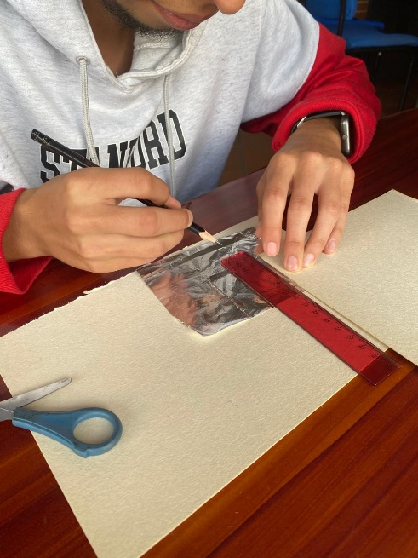 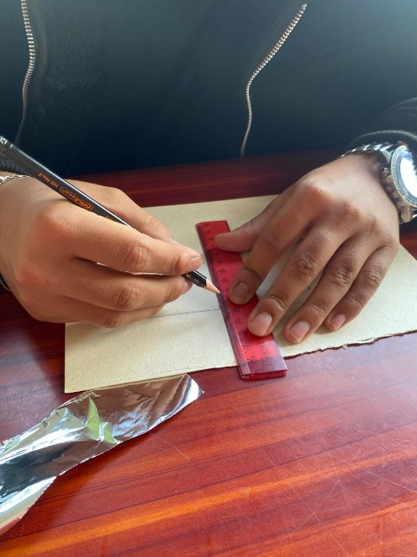

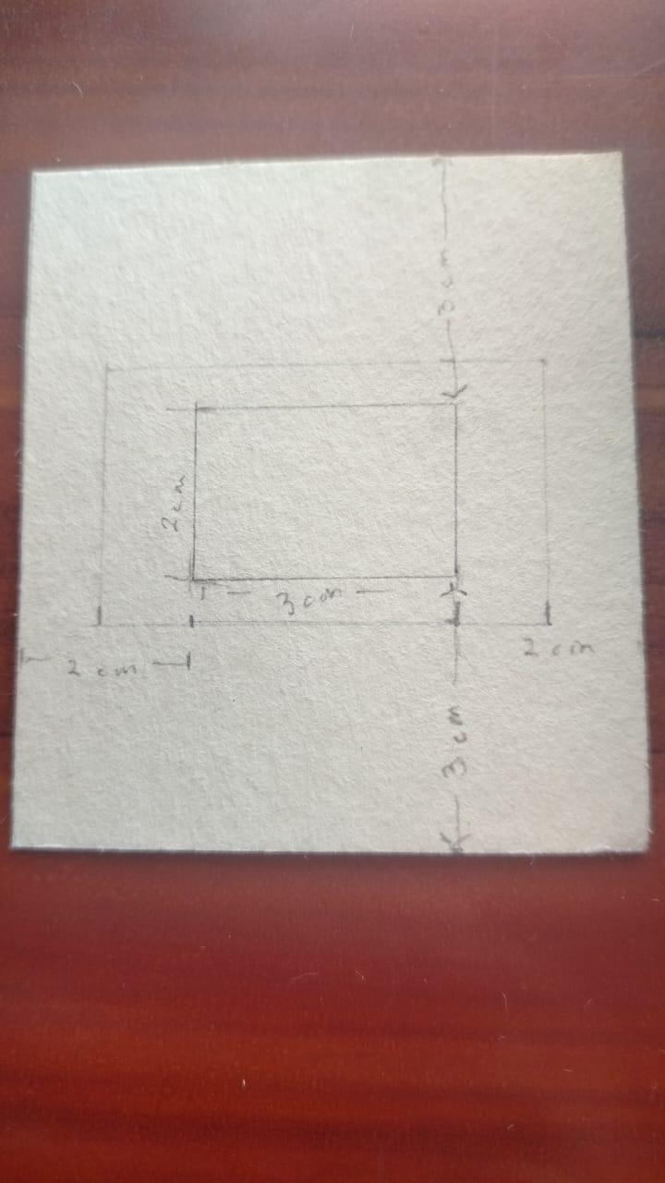 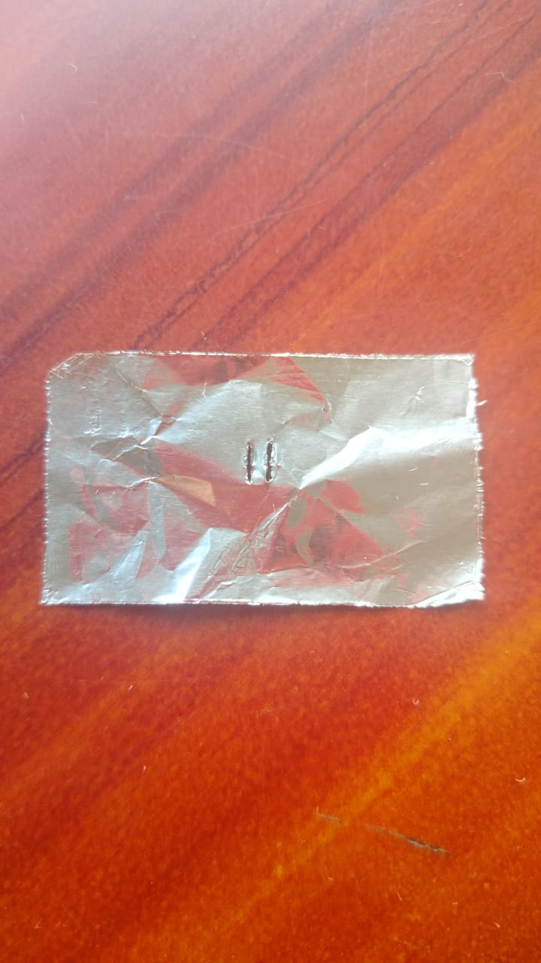

* + 1. Experimento:

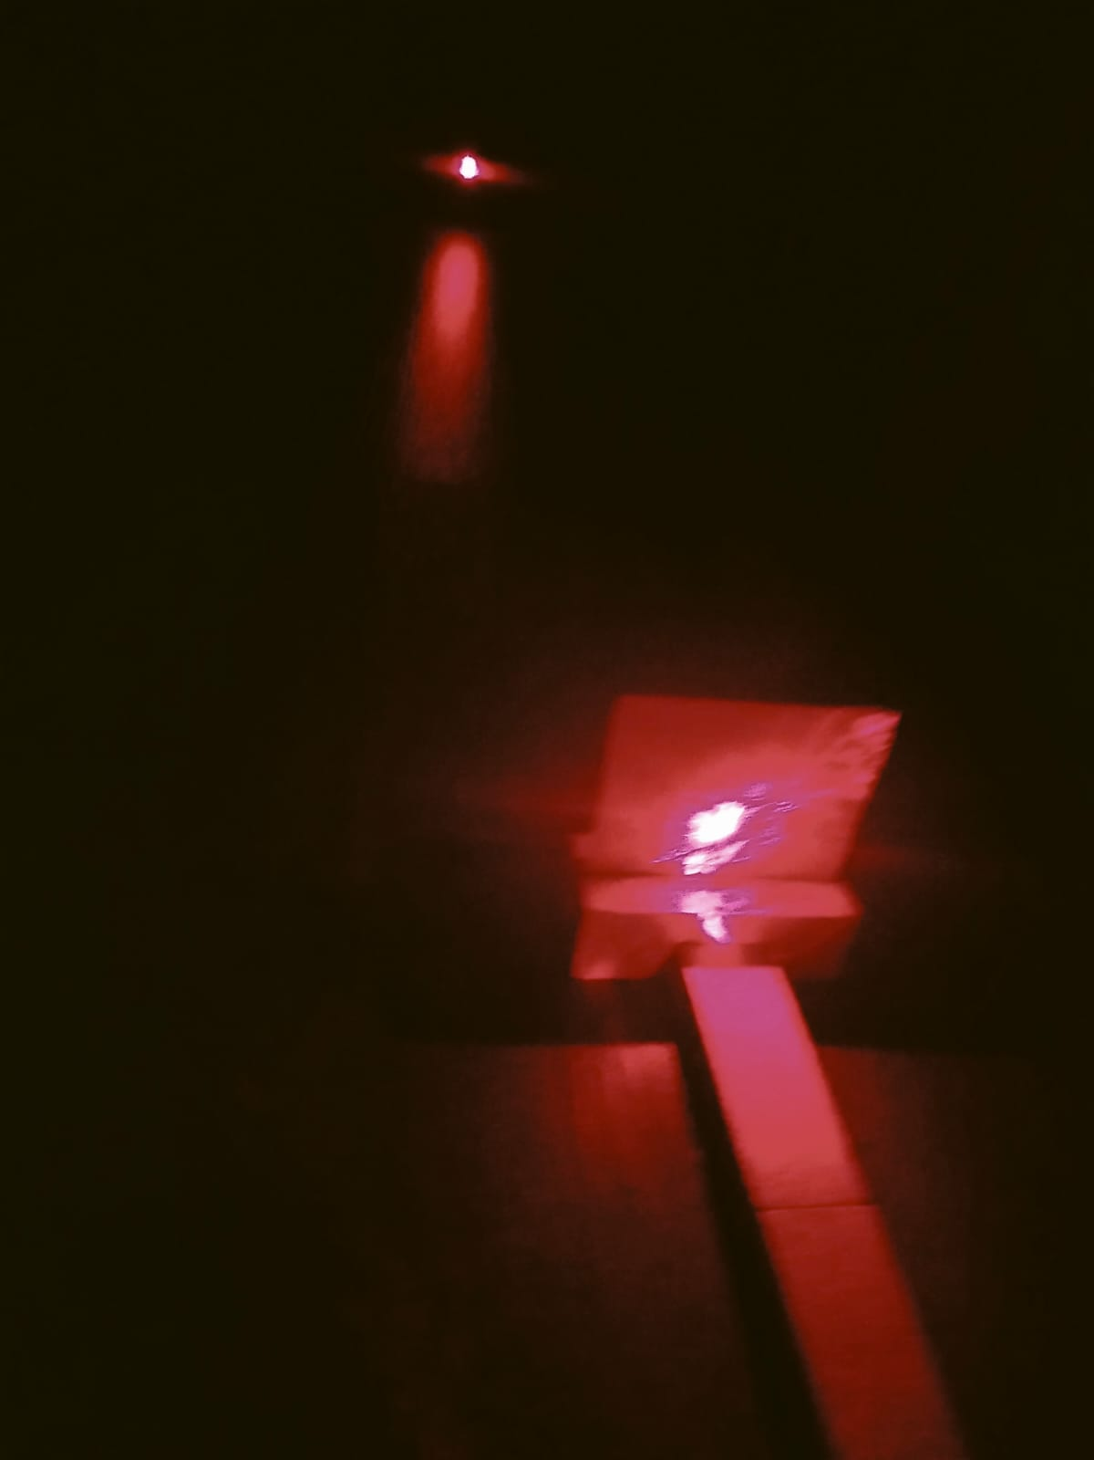 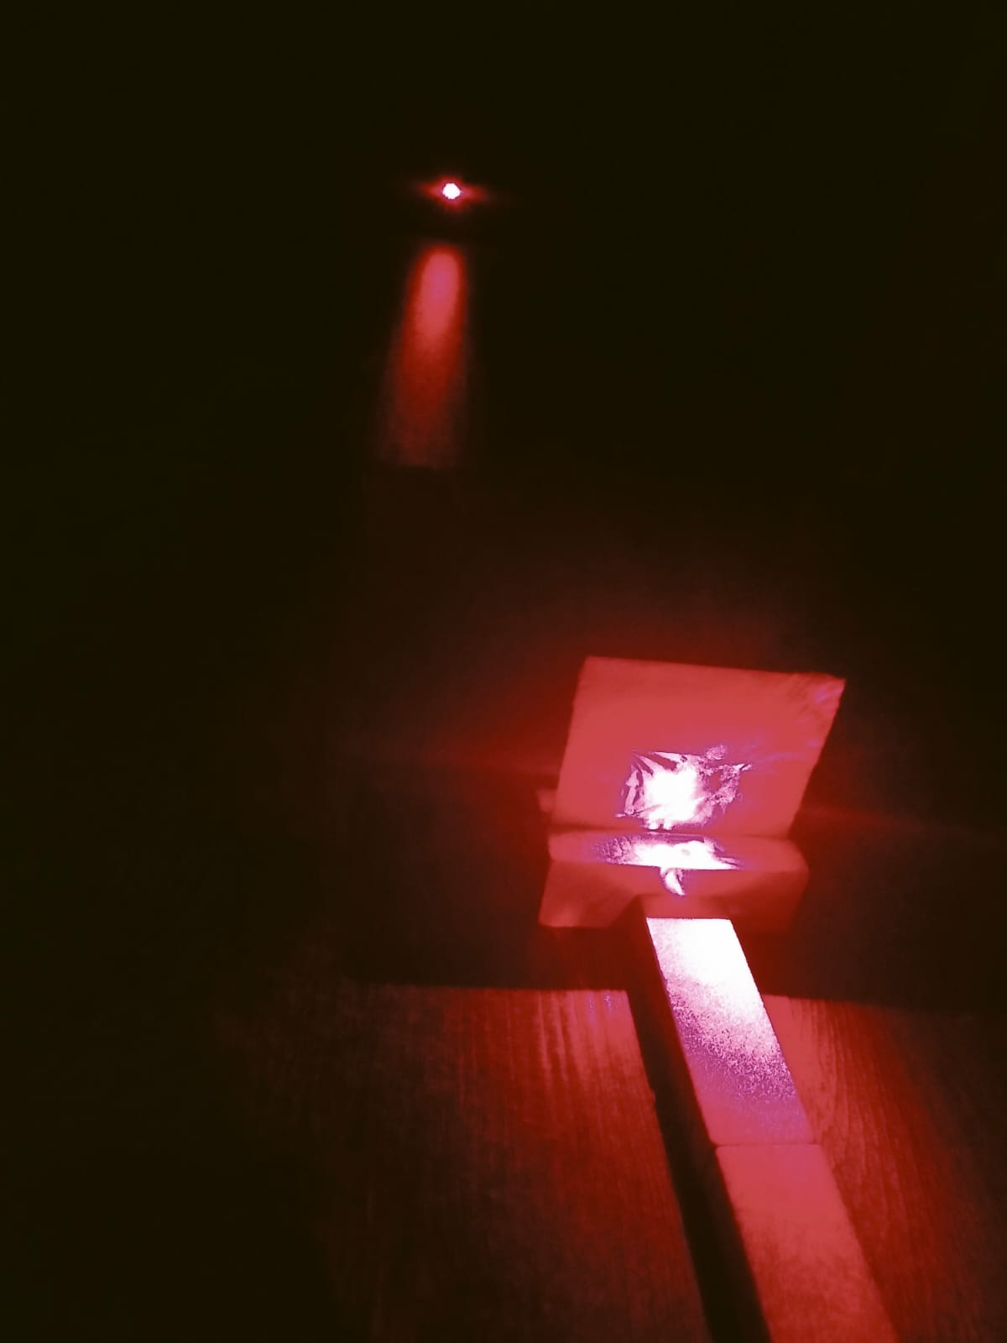

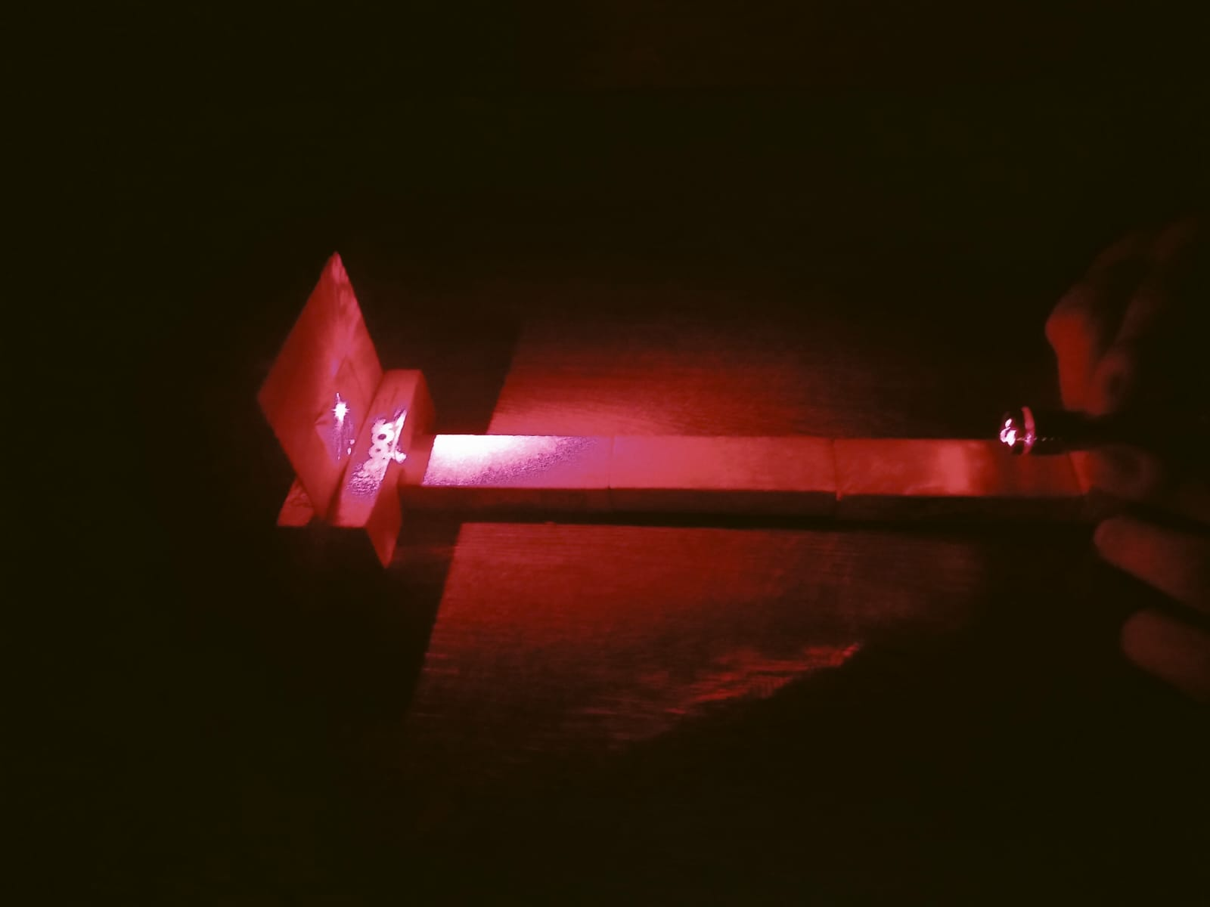

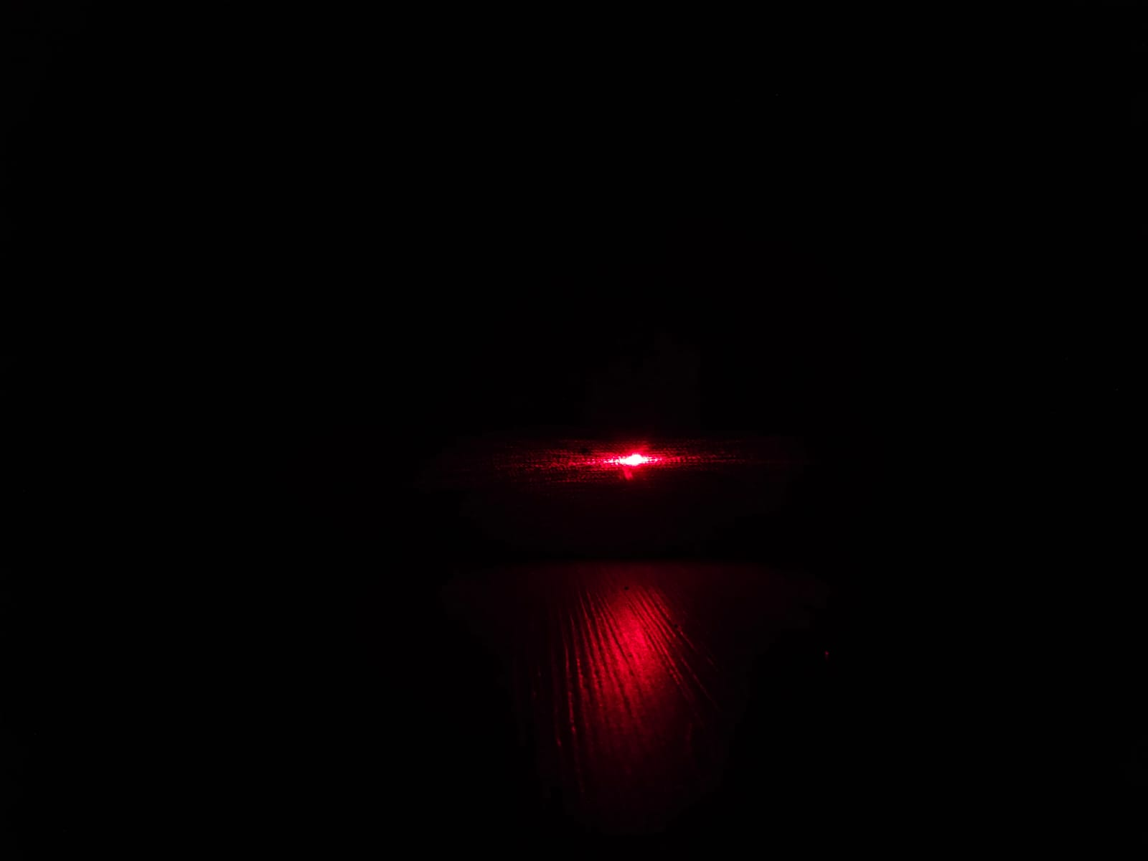

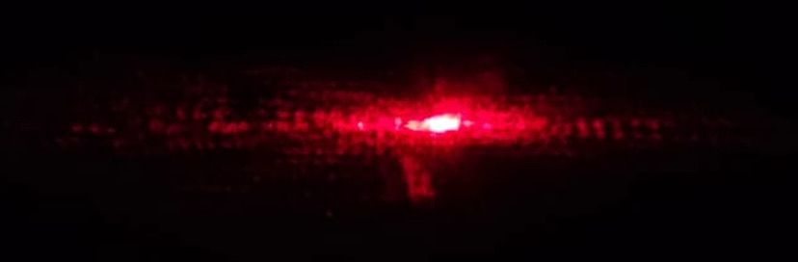

### Explicación Teórica Sencilla

El patrón de interferencia que miramos se debe a la naturaleza ondulatoria de la luz. La explicación está en la naturaleza ondulatoria de la luz. Cuando la luz pasa por las dos rendijas, cada una actúa como una fuente de ondas que se expanden y se superponen. Al encontrarse, estas ondas pueden reforzarse mutuamente (interferencia constructiva) o cancelarse (interferencia destructiva), dependiendo de cómo coincidan sus fases. Esto es lo que forma el patrón de franjas claras y oscuras que vemos en la pared.

Este fenómeno es una manifestación de la dualidad onda-partícula de la luz: aunque podemos pensar en la luz como partículas (fotones), en este experimento se comporta como una onda.

**Conclusión**

El experimento de la doble rendija nos muestra que, a nivel microscópico, las partículas como los electrones no se comportan de manera predecible como si fueran las pelotitas en nuestro mundo. Sino que más bien actúan de manera diferente cuando las observamos.

**2. Simulación del Experimento con Python**

**Objetivo**: Modelar el patrón de interferencia utilizando una simulación computacional que refleje los resultados experimentales.

**Procedimiento**:

1. **Definición de Parámetros**:
   * Distancia entre las rendijas (slit_distance)
   * Longitud de onda de la luz (wavelength)
   * Distancia desde las rendijas hasta la pantalla (screen_distance)
   * Ancho de la pantalla (screen_width)
   * Número de puntos en la pantalla donde se calculará la intensidad (num_points)
2. **Cálculos**:
   * serie de posiciones a lo largo de la pantalla (y_positions).
   * distancias desde cada rendija hasta cada punto en la pantalla (d1 y d2).
   * diferencia de caminos ópticos (diff_path).
   * diferencia de fase entre las ondas que llegan a cada punto (phase_difference).
   * Calcular la intensidad resultante por interferencia (intensity).
3. **Visualización**:
   * Se graficó el patrón de interferencia utilizando matplotlib.

**Fuentes:**

* [Experimento de la doble rendija - Wikipedia](https://es.wikipedia.org/wiki/Experimento_de_la_doble_rendija)
* [Qué es el experimento de la doble rendija: explicación fácil - Mundo Deportivo](https://www.mundodeportivo.com/urbantecno/ciencia/que-es-el-experimento-de-la-doble-rendija-explicacion-facil)
* [Física cuántica: El experimento de la doble rendija - Dciencia](https://www.dciencia.es/fisica-cuantica-el-experimento-de-la-doble-rendija/)
* <https://www.youtube.com/watch?v=Y9ScxCemsPM>